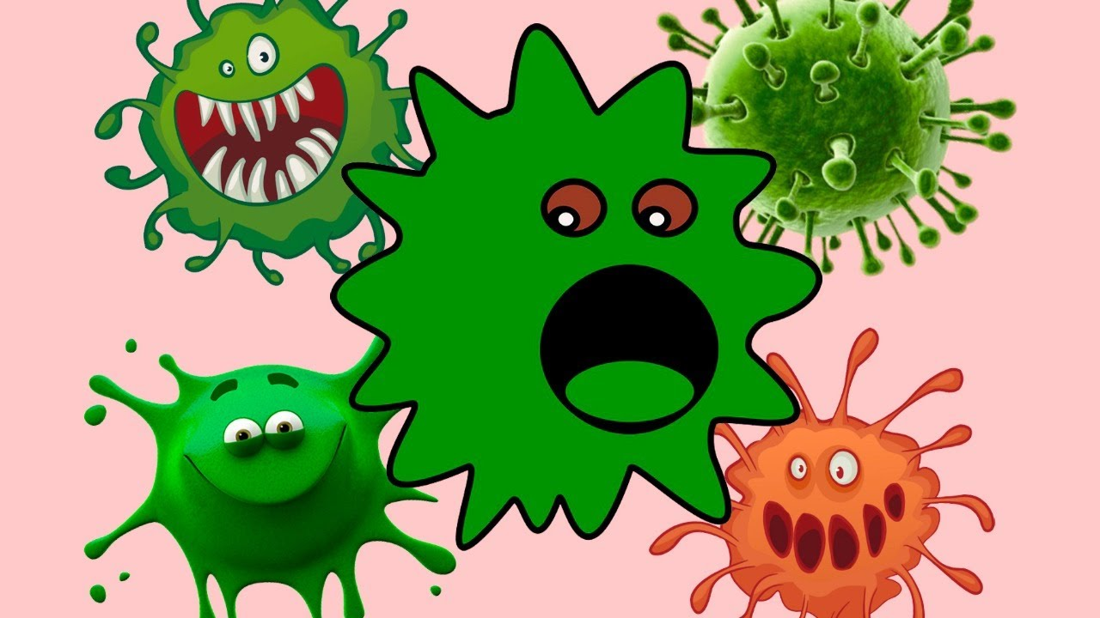
ПАМЯТКА
родителям
по профилактике новой коронавирусной
инфекции COVID–19
Для защиты своего ребенка родителям необходимо знать способы передачи коронавируса, основные симптомы заболевания, а также меры профилактики коронавирусной инфекции.
Способы передачи коронавирусной инфекции
✓ воздушно-капельным путём (при кашле, чихании, разговоре);
✓ воздушно-пылевым путём (с пылевыми частицами в воздухе);
✓ контактно-бытовым путём (через рукопожатия, предметы обихода);
Основные симптомы коронавирусной инфекции
✓ высокая температура тела;
✓ кашель (сухой или с небольшим количеством мокроты);
✓ одышка, ощущения сдавленности в грудной клетке;
✓ повышенная утомляемость;
✓ боль в мышцах, боль в горле;
✓ заложенность носа, чихание.
Редкие симптомы
✓ головная боль, озноб;
✓ кровохарканье;
✓ диарея, тошнота, рвота.
Меры профилактики коронавирусной инфекции
1. Избегайте близких контактов и пребывания в одном помещении с людьми, имеющими видимые признаки ОРВИ (кашель, чихание, выделения из носа).
2. Закрывайте рот и нос при чихании и кашле. Используйте для этого платок или салфетку, а не собственную ладонь. После чихания / кашля обработайте руки дезинфицирующим средством либо помойте с мылом.
3. Тщательно мойте руки с мылом и водой после возвращения с улицы, из туалета, контактов с посторонними людьми, перед едой.
4. Постарайтесь не дотрагиваться до лица грязными руками. Если необходимо дотронуться до лица предварительно воспользуйтесь дезинфицирующим средством либо помойте руки с мылом.
5. Дезинфицируйте гаджеты, оргтехнику и поверхности, к которым прикасаетесь.
6. Не пожимайте руки и не обнимайтесь в качестве приветствия и прощания.
7. Пользуйтесь только индивидуальными предметами личной гигиены (полотенце, зубная щетка).
8. Старайтесь соблюдать дистанцию и держитесь от людей на расстоянии как минимум 1.5 метра, особенно если у них кашель, насморк или другие признаки заболевания.
9. Не посещайте общественных мест: торговых центров, спортивных и зрелищных мероприятий.
10. Старайтесь избегать передвигаться на общественном транспорте в час пик.
11. Используйте одноразовую медицинскую маску (респиратор) в общественных местах, меняя ее каждые 2−3 часа.

Как защитить ребенка от коронавируса
Обучите ребенка личной гигиене:
✓ научите ребенка правильно закрывать рот и нос во время кашля и чихания;
✓ объясните, как нужно правильно мыть руки и лицо;
✓ обеспечьте ребенка масками;
✓ перед вынужденным выходом из дома объясните ребенку, что нельзя прикасаться руками к лицу и к каким-либо предметам: дверным ручкам, поручням и перилам, стенам, кнопкам лифта и др.
Проверяйте мытье рук
✓ следите, чтобы ребенок мыл руки с мылом регулярно: после каждого выхода на улицу, посещения туалета, и даже после кашля или чихания.
Болейте дома
✓ при первых, даже слабых, признаках болезни (кашель, насморк, температура) оставляйте ребенка дома. Так выше шанс перенести болезнь в легкой форме и не допустить распространения вируса.

Рекомендации родителям
по профилактике коронавирусной инфекции
✓ Для снижения риска инфицирования коронавирусом необходимо исключить, а, если такое невозможно, то максимально ограничить контакты детей.
✓ При этом необходимо регулярно проветривать помещение, не реже 1 раза в день проводить влажную уборку с применением дезинфицирующих средств.
Важно сразу провести дезинфекцию помещения, а также предметов, упаковки продуктов после доставки их домой.
✓ Перед выходом из дома ребенку нужно объяснить, что нельзя прикасаться руками к лицу и к каким-либо предметам: дверным ручкам, поручням и перилам, стенам, и др. Придерживаться расстояния между людьми 1.5-2 м.
✓ После возвращения домой необходимо обработать руки дезинфицирующим средством, снять одежду, тщательно с мылом помыть руки и другие открытые участки кожи, особо обратив внимание на лицо, прополоскать рот, аккуратно промыть нос.
✓ Следует помнить, что при достаточной влажности и невысокой температуре коронавирус может сохранять жизнеспособность в течение длительного времени, до 3 суток и более. У некоторых людей, независимо от возраста, вирус может давать лёгкую или стертую форму заболевания. Именно такие люди наиболее часто становятся источником заболевания.

Родители также должны соблюдать правила личной гигиены, что послужит хорошим примером для детей.

